Apreciado productor, este formato es utilizado por Agrosavia para definir las condiciones de operación de las hornillas en la producción de panela. La información diligenciada sirve para que Agrosavia le presente una propuesta para la Evaluación Técnica de su hornilla.

Fecha:__________________

Datos del productor interesado en la evaluación

- Nombre: ___________________________
- Teléfono de contacto: ____________________
- Correo electrónico: ___________________

Caracterización de la finca
- Nombre de la finca: __________________________
- Departamento: _________________Municipio: Ebéjico Vereda: _________________________
- Registre la ubicación geográfica (coordenadas) de la ubicación del trapiche mediante el uso de navegador GPS o la brújula de un celular: Longitud:_______ Latitud: _______ Altura [msnm] ___________
- Tiempo del transporte desde el casco urbano a la finca: ____________
- Área total de la finca [ha]: 83 Área total en caña de la finca [ha]: __________
- Área en caña de otras fincas que muela o pueda moler en el trapiche [ha]: ____________
- Sistema de corte: a. Parejo ______ b. Entresaque ________
- ¿Cuenta con energía trifásica? Si. ____ No. ___
- Principales variedades sembradas, proporción en área y periodo vegetativo aproximado (edad de cosecha de corte a corte)

Variedad | Área aproximada [Ha] | Periodo vegetativo (meses)
x
x
x

- ¿Conoce cuantas toneladas de caña produce por hectárea? a. Si ___¿Cuántas?_____ b. No ___
- ¿Cuántos kilos de panela produce en un día? __________

- Seleccione el tipo de hornilla más parecida a la que tiene actualmente. 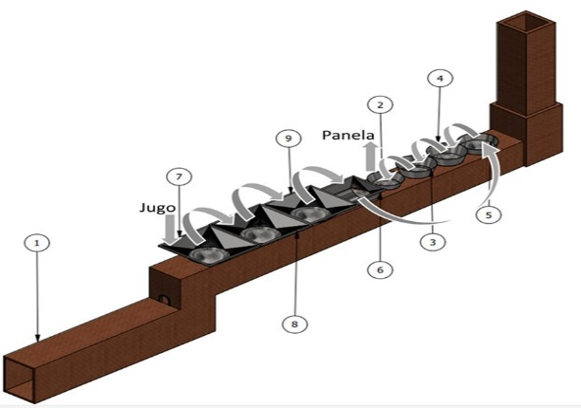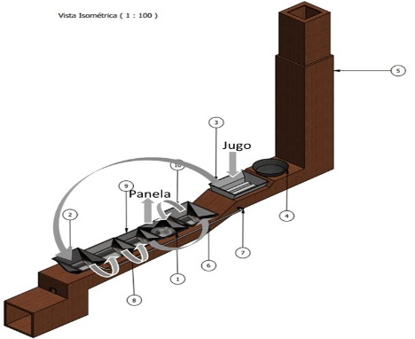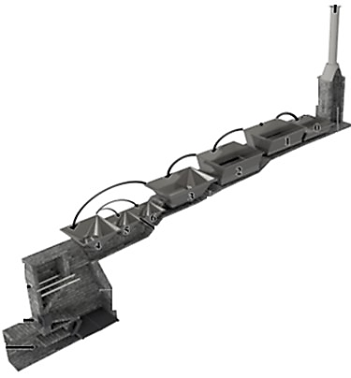
- La mayoría de las pailas son redondas
- La chimenea es baja (3 a 5 metros)
- El movimiento del jugo es manual en todo el tren de pailas
- Usa bagazo seco y/o combustibles adicionales al bagazo
seleccione
- Algunas pailas son planas, con o sin tubos
- El diseño puede ir en L con dos cámaras
- En algunas partes el movimiento del jugo es por tubería
- Usa bagazo seco y/o combustibles adicionales al bagazo

- Algunas pailas son planas, con o sin tubos
- En algunas partes el movimiento del jugo es por tubería
- La cámara tiene rampa y acepta bagazo recién salido del molino

Otro tipo de hornilla
Dibuje o describa su hornilla:
- En la siguiente tabla describa la geometría y función de cada paila de su hornilla.
A continuación, adjuntamos un ejemplo:
# paila desde la chimenea | Geometría:  Semiesférica, semicilíndrica, plana, acanalada, pirotubular, ¿otra cuál? | Función  Clarificadora o prelimpiadora, evaporadora, concentradora o punteadora, melotera, ¿otra cuál?
1  (paila más cercana a la chimenea) | Plana | Melotera

# paila desde la chimenea | Geometría | Función
1
2
3
4
5
6
7
8

- Por favor adjunte en este documento fotos de las siguientes partes del trapiche
- Vista panorámica del trapiche

- Tren de pailas desde la chimenea y desde la cámara

Desde la chimenea
Desde la cámara

- Si usa combustibles adicionales mencione aproximadamente cuantos kg por molienda
- ¿Leña ________ kg b. caucho _________kg c. guadua __________kg
d. otro, Cual?_________ cuantos kg?___________
- ¿Cuantos meses trabaja al año? Como el horno no está funcionando correctamente está parado el trapiche
- ¿Cuántas horas de trabajo al día? ___
- ¿Qué día a la semana prende la hornilla y a qué hora?
Día de la semana | Hora de encendido | Hora de apagado
Lunes
Martes
Miércoles
Jueves
Viernes
Sábado
Domingo

- Cuantas semanas muele al mes: ___________________________
- Comentarios adicionales:

¡Gracias por su interés en las tecnologías de AGROSAVIA!

